В рамках тематической недели «Профессии» в группе № 2 состоялось итоговое мероприятие образовательной деятельности (опытно- экспериментальная деятельность и развитие речи)
«Профессия швея»
Основная цель образовательной деятельности: Формировать представления детей об инструментах и тканях, используемых в данной профессии.
Задачи:
1. Расширение и уточнение представлений о профессии швеи.
2. Расширять знания воспитанников о некоторых видах ткани (хлопок, шелк, шерсть);
3. Формировать представления о качестве и свойствах ткани, способе ее изготовления, показать связь качества ткани с назначением вещи;
4. Развивать познавательную активность детей в процессе экспериментирования, обогащать словарный запас детей;
5. Развивать наблюдательность, умение делать выводы, анализировать;
6. Воспитывать доброжелательное отношение друг к другу, умение сотрудничать.
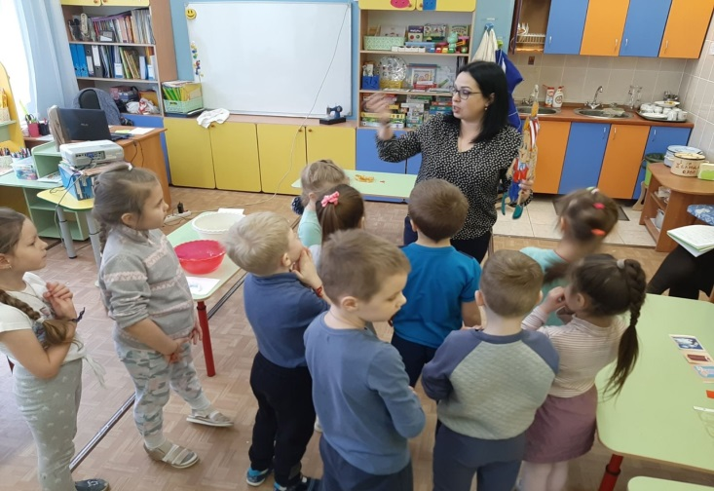
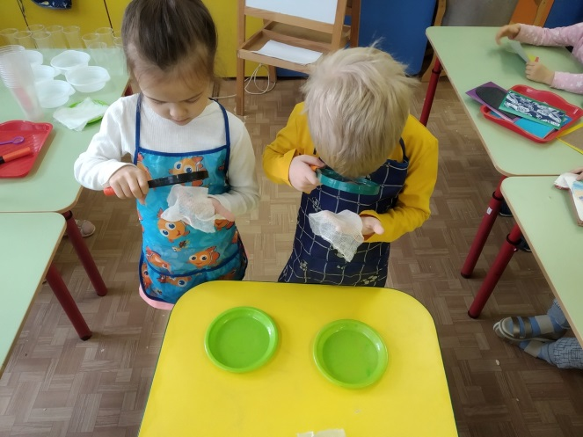

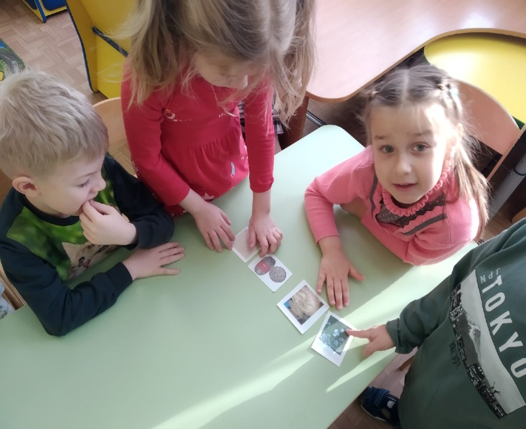
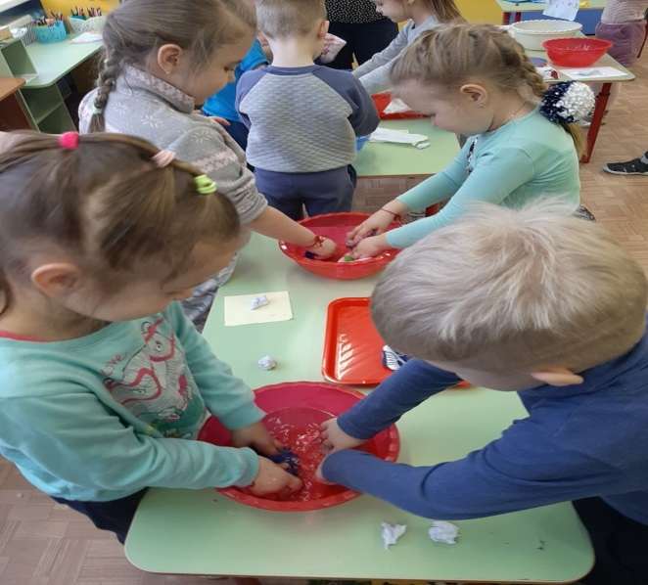

В результате:
- дети получили представления о профессии швея, как об одной из важнейших профессий человека, что швея делает разнообразную одежду.
- расширили знания о некоторых видах ткани (хлопок, шелк, шерсть);
- имеют представления о качестве и свойствах ткани, способе ее изготовления,
В процессе экспериментирования воспитанники были активные, эмоционально отзывчивые, научились делать выводы анализировать, рассуждать сотрудничать в команде помогать друг другу.

